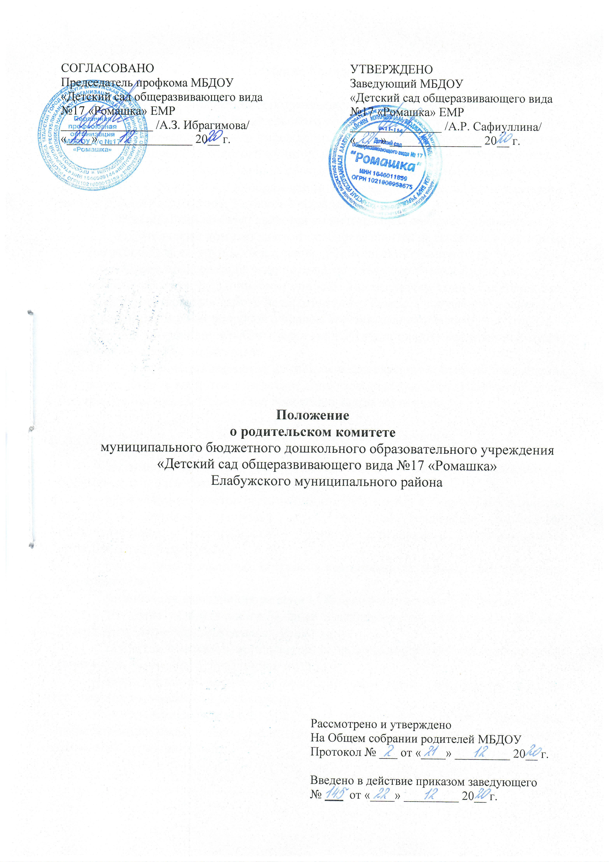

1. Общие положения

1.1. Настоящее Положение о родительском комитете (далее - Положение) регламентирует деятельность Родительского комитета муниципального бюджетного дошкольного образовательного учреждения «Детский сад общеразвивающего вида №17 «Ромашка» Елабужского муниципального района (далее - Учреждение).
1.2. Положение разработано в соответствии с Федеральным законом от 29 декабря 2012 г. N 273-ФЗ «Об образовании в Российской Федерации» с изменениями от 8 декабря 2020 года, Уставом Учреждения.
1.3. Родительский комитет является коллегиальным органом управления.
1.4. Родительский комитет состоит из представителей родителей (законных представителей) всех групп Учреждения. Родительский комитет (далее – Комитет) возглавляет председатель, избираемый из числа его членов путем открытого голосования простым большинством голосов. Председатель Родительского комитета может участвовать в работе педагогического совета Учреждения в зависимости от рассматриваемых вопросов с правом совещательного голоса.
1.5. Для координации работы в состав Комитета входит воспитатель, ответственный заработу с родителями.
1.6. Положение принимается на общем родительском собрании Учреждения и утверждается и вводится в действие приказом заведующего. Изменения и дополнения в настоящее Положение вносятся в таком же порядке.

2. Компетенция Комитета Учреждения

- заслушивание отчетов заведующего о создании условий для реализации образовательной программы Учреждения;
- заслушивание отчетов педагогических работников и старшей медицинской сестры о состоянии здоровья детей, о ходе реализации совместной образовательной деятельности, уровне освоения воспитанниками образовательных программ;
- защита прав и законных интересов воспитанников и родителей (законных представителей);
- организация выполнения решений Общего родительского собрания;
- изучение общественного мнения и потребностей родителей (законных представителей) в образовательных услугах;
- принятие участия в организации и проведении различных мероприятий (конкурсов, фестивалей, праздников и т.п.);
- формирование временных комиссий (или иных рабочих органов) по различным направлениям деятельности;
- согласование проектов локальных нормативных актов Учреждения, затрагивающих права и законные интересы воспитанников, а также их родителей (законных представителей);
- совместное (с заведующим Учреждением) принятие решений о поощрении, награждении благодарственными письмами наиболее активных представителей родительской общественности.

3. Организация работы Комитета Учреждения

3.1. В состав Комитета входят представители родителей (законных представителей) воспитанников, по одному от каждой группы (в зависимости от количества групп в Учреждении).
3.2. Представители в Комитет избираются ежегодно на групповых родительских собраниях в начале учебного года и представляются на родительском собрании Учреждения для утверждения.
3.3. Из своего состава Комитет избирает председателя и секретаря.
3.4. Заседания Родительского комитета Учреждения проводятся ежеквартально и по необходимости. Обязанности по организации и проведению заседания родительского комитета Учреждения возлагаются на его председателя.
3.5. Решения родительского комитета Учреждения носят рекомендательный характер, как для родителей (законных представителей), так и для педагогического коллектива Учреждения и администрации Учреждения. Администрация Учреждения обязана проинформировать родителей (законных представителей) о принятых мерах по исполнению рекомендаций и предложений указанных органов в течение 15 дней со дня принятия ими соответствующего решения.
3.6. Комитет работает по разработанным и принятым им регламенту работы и плану, которые согласуются с заведующей Учреждения
3.7. Срок полномочий Родительского комитета Учреждения составляет 1 год. Одно и то же лицо может быть членом родительского комитета Учреждения неограниченное число раз.

4. Взаимосвязи Комитета с органами самоуправления учреждения

4.1. Родительский комитет взаимодействует с общим собранием родителей и групповыми родительскими собраниями Учреждения.
- организует взаимодействие с коллегиальными органами управления: с педагогическим советом, общим собранием работников через участие членов Родительского комитета на их заседаниях.
- члены Родительского комитета могут вносить предложения и дополнения по вопросам, рассматриваемым на заседаниях общего собрания родителей, а также информировать коллегиальные органы управления о вопросах, готовящихся к обсуждению и принятию на заседании Родительских собраний.

5. Делопроизводство Родительского комитета
5.1. Заседания Родительского комитета оформляются протоколом. Протоколы заседания Родительского комитета оформляются собственноручно, или на бумажном носителе в печатном виде.
При печатном варианте протоколы Родительского комитета регистрируются в журнале учета протоколов и дается номер регистрации протоколов. Журнал учета протоколов нумеруются постранично, скрепляются подписью заведующего и печатью. Протокола прошнуровываются вместе с материалами к заседанию Родительского комитета, нумеруются постранично, скрепляются подписью заведующего и печатью.
При ведении протоколов собственноручно в журнале, материалы к заседанию Родительского комитета прошнуровываются отдельно, нумеруются постранично, скрепляются подписью заведующего и печатью. Сам журнал прошнуровываются отдельно, нумеруются постранично, скрепляются подписью заведующего и печатью.
5.2. Протокол Родительского комитета составляется не позднее 5 дней после его завершения. В протоколе указываются:
- дата проведения;
- количество присутствующих;
- приглашенные (ФИО, должность);
- повестка дня;
- ход обсуждения вопросов;
- предложения, рекомендации и замечания родителей (законных представителей);
педагогических и других работников Учреждения, приглашенных лиц;
- результаты голосования;
- решения Родительского комитета.
5.3. Протоколы подписываются председателем и секретарем Родительского комитета.
5.4. Нумерация протоколов ведется от начала учебного года.
5.5. Журнал учета протоколов Родительского комитета входит в его номенклатуру, хранится в делах Учреждения и передается по акту (при смене руководителя, передаче в архив).

6. Заключительные положения

6.1. Настоящее Положение является локальным нормативным актом Учреждения, принимается на Общем собрании родителей и утверждается приказом заведующего Учреждением.
6.2. Все изменения и дополнения, вносимые в настоящее Положение, оформляются в письменной форме в соответствии действующим законодательством Российской Федерации.
6.3. Положение принимается на неопределенный срок.
6.4. После принятия Положения (или изменений и дополнений отдельных пунктов и разделов) в новой редакции предыдущая редакция автоматически утрачивает силу.



